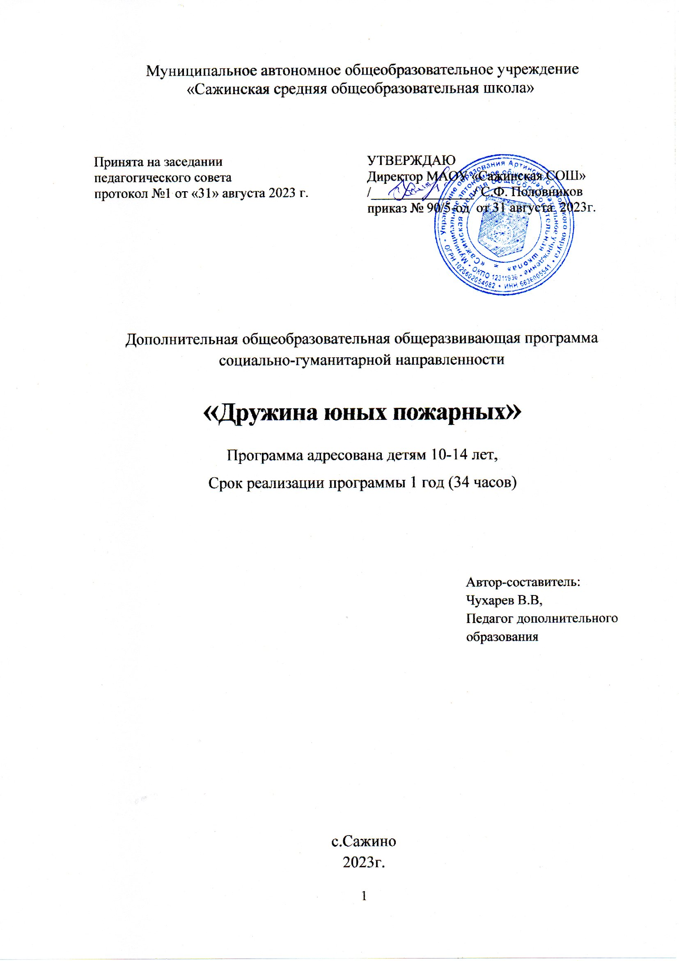

Муниципальное автономное общеобразовательное учреждение  
«Сажинская средняя общеобразовательная школа»

|  |  |
| --- | --- |
| Принята на заседании педагогического совета  протокол №1 от «31» августа 2023 г. | УТВЕРЖДАЮ  Директор МАОУ «Сажинская СОШ»  /_______________/ С.Ф. Половников  приказ № 90/5-од от 31 августа 2023г. |

Дополнительная общеобразовательная общеразвивающая программа

социально-гуманитарной направленности

**«Дружина юных пожарных»**

Программа адресована детям 10-14 лет,

Срок реализации программы 1 год (34 часов)

|  |
| --- |
| Автор-составитель:  Чухарев В.В,  Педагог дополнительного образования |

с.Сажино

2023г.

**Пояснительная записка**

Ежегодно на территории страны происходит огромное количество пожаров от детской шалости с огнём, неумелого, неосторожного обращения с ним. Самое страшное при пожаре - это гибель детей.

Статистика пожаров показывает, что причиной пожаров становятся незнание ими элементарных правил поведения при пожаре и отсутствие навыков обращения с огнём, огнеопасными предметами и материалами, которые могут явиться источником загорания. Это свидетельствует о том, что детям мало уделяется времени для формирования у них чувства опасности огня, привития навыков осторожного с ним об0440ащения, изучению правил пожарной безопасности правильным действиям в случае возникновения огненной беды.

В этой связи свою значительную роль в формировании навыков безопасного поведения детей может и должна сыграть школа. Научить детей основам безопасной жизнедеятельности сегодня – это фундамент пожарной безопасности будущего.

Одной из форм обучения детей школьного возраста мерам пожарной безопасности занятия в объединение школьной системы дополнительного образования «Дружина юных пожарных».

Эта работа в образовательных учреждениях должна осуществляться в соответствии со ст. 25 Федерального закона «О пожарной безопасности» в котором говорится, что «... обязательное обучение детей в дошкольных образовательных учреждениях и лиц, обучающихся в образовательных учреждениях мерам пожарной безопасности осуществляется соответствующими учреждениями по специальным программам, согласованным с Государственной противопожарной службой...» и ст. 4.2 Устава Всероссийского добровольного пожарного общества.

**Главные принципы:**

1. Деятельность кружка не должна нарушать учебного процесса школы.

2. Использование наглядного пособия, ИКТ и всех средств наглядности.

3. Предполагает постепенное усложнение материала.

4. Добровольность участия в данном виде деятельности.

5. Активность и творческий подход к проведению мероприятий.

6. Доброжелательная и непринужденная обстановка работы кружка.

**Цели:**

* повышать эффективность обучения школьников основам пожарной безопасности;
* воспитывать у детей чувство глубокой ответственности за личную безопасность и безопасность в окружающей среде;
* привлекать школьников к пожарно-профилактической деятельности.

**Задачи:**

* создать условия и организовать интересную работу кружка «Дружина юных пожарных»;
* познакомить с достижениями науки и техники в области предупреждения и тушения пожаров;
* научить распознавать и оценивать различные ситуации и владеть приёмами защиты от них;
* закрепить полученные знания о правильных действиях в экстремальных ситуациях;
* привлечь к реализации данной программы различные структуры пожарной охраны и другие заинтересованные организации;
* создать условия для развития индивидуальных творческих способности детей;
* пробуждать интерес учащихся к пожарному делу и профессии пожарного.

Особенностью программы является её вариативность: возможность свободно планировать и изменять порядок изучения тем; связывать изучение отдельных тем с особенностями местных условий; отводится большое количество времени для использования учителем разнообразных форм и методов организации учебного процесса и для творческой деятельности детей.

Работа кружка нацелена на самостоятельное решение проблем, участие в общественно – познавательной жизни, как в рамках школы, так и вне ее:

* проведение акций, праздников, слетов, конкурсов)

Работа объединения «Дружина юных пожарных» может стать воспитывающей, развивающей деятельностью для школьников, помочь в организации работы по предупреждению пожаров и детского травматизма.

Работа объединения представляет собой совместную учебно – познавательную, творческую и игровую деятельность учащихся, имеющую общую цель, согласованные методы и способы деятельности, направленные на достижение общего результата по пропаганде пожарной безопасности.

***Направления деятельности в течение года зависят от времени года и местных условий.***

Работа объединения включает в себя 3 этапа:

- Теоретический этап накопления знаний;

- Практический этап (отработка последовательности действий при пожаре);

- Пропаганда знаний по противопожарной безопасности.

Результатом деятельности учащихся будут: участие во всех школьных и муниципальных мероприятиях по данному направлению, выпуск агитационных листов, выступление перед учащимися школы.

**Основные методы, используемые для реализации программы кружка:**

В обучении – практический, наглядный, словесный, работа с книгой, видеометод.

В воспитании – (по Г.И. Щукиной) – методы формирования сознания личности, методы организации деятельности и формирования опыта общественного поведения, методы стимулирования поведения и деятельности.

Программа «Дружина юных пожарных» относится к социально-педагогической направленности: создаются условия для социальной практики ребенка в его реальной жизни, накопления нравственного и практического опыта.

Работа кружка «Дружина юных пожарных» основывается на различных **видах деятельности**:

- Создание уголка пожарной безопасности;

- Изучение правил пожарной безопасности и пропаганда их в классах;

- Встречи и беседы со специалистами МЧС;

- Встречи с медицинским работником, с целью изучения основ медицинских знаний и применения знаний на практике;

- Проведение практических занятий со специалистами МЧС (пожарной части);

- Участие в различных конкурсах по профилактике пожарной безопасности;

- Проведение игр, конкурсов, соревнований в школе.

**Основные формы деятельности кружка** по данной программе:

* обучение,
* применение знаний на практике через практические занятия,
* соревнования,
* игры,
* практическая работа по проведению пропаганды пожарной безопасности через конкурсы, викторины, шоу-программы.

В работе кружка участвуют учащиеся 5-9 классов. Создается актив детей для оказания помощи изучения ПДД во всех классах начального и среднего звена через агитацию, пропаганду, конкурсы, игры, соревнования.

***Занятия проводятся 1 раз в неделю по 1 часу.***

**Развитие значимых для данной деятельности личностных качеств:**

* Самостоятельности в принятии правильного решения;
* Убежденности и активности в пропаганде добросовестного выполнения правил пожарной безопасности, как необходимого элемента сохранения своей жизни;
* Внимательности и вежливости во взаимоотношениях;
* Здорового образа жизни и навыка самостоятельного физического совершенствования.

**Учебно – тематическое планирование**

|  |  |  |  |  |  |
| --- | --- | --- | --- | --- | --- |
| ***№*** | ***Наименование разделов, тем*** | ***Всего часов*** | ***Количество часов*** | | ***Характеристика деятельности обучающихся*** |
| ***Ауди***  ***торных*** | ***Внеауди***  ***торных*** |
| ***Тема 1*** | Юные друзья пожарных: цели и задачи | 2 | 1 | 1 | Знакомятся с программой, планируют работу на учебный год. Экскурсия в пожарную часть, встреча с работниками |
| ***Тема 2*** | Историческая справка о развитии пожарной охраны в России | 2 | 2 | - | Изучают историю и традиции пожарной охраны Добровольные пожарные формирования. Движение юных пожарных в России. |
| ***Тема 3*** | Причины возникновения пожаров в жилье и общественных зданиях | 5 | 4 | 1 | Знакомятся с особенностями современного жилья. Чем оно опасно для человека. Виды опасных и вредных факторов современного жилища. Изучают причины возникновения бытовых пожаров, поражающие факторы пожаров (температура, ядовитый газ, дым, копоть, потеря видимости), способы тушения огня подручными средствами, меры пожарной безопасности при эксплуатации электробытовых приборов. Знакомятся с действием электрического тока на организм человека. Изучают меры пожарной безопасности при использовании предметов бытовой химии и изделий в аэрозольных упаковках, меры пожарной безопасности при эксплуатации газовых приборов, отопительных печей, основные правила поведения при возникновении пожара, способы эвакуации из горящего здания (в том числе высотного). |
| ***Тема 4*** | Основные причины пожаров и меры предосторожности в окружающей среде | 3 | 3 | - | Выявляют причины транспортных пожаров. Вырабатывают правила поведения пассажиров городского транспорта (автобус, маршрутное такси), правила поведения пассажиров на междугородном транспорте (воздушном, железнодорожном, водном). Вырабатывают правила поведения в лесу, у водоёма, в зоне отдыха людей. Делают сообщения о способах разведения костра. Выясняют основные причины пожаров при праздновании Нового года (фейерверки, петарды, бенгальские огни, хлопушки). Молниезащита. Меры предосторожности от поражения молнией. |
| ***Тема 5*** | Противопожарный режим в детском учреждении | 3 | 1 | 2 | Знакомятся с противопожарными требованиями к территории и помещениям детского учреждения. Разрабатывают План эвакуации. Практическое изучение плана эвакуации. Вырабатывают общие требования к содержанию путей эвакуации, эвакуационным выходам. Знакомятся с первичными средствами пожаротушения (огнетушители, внутренние пожарные краны, щиты с набором пожарного инвентаря). Определяют места их установки, правила содержания и порядок применения на пожаре. Вырабатывают правила пожарной безопасности при проведении вечеров, дискотек, массовых мероприятий. |
| ***Тема 6*** | Пожарная техника и костюм пожарного | 6 | 2 | 4 | Изучают виды пожарной техники (Пожарные автомобили, самолёты и вертолёты, суда, поезда), их назначение, общее устройство пожарных автомобилей, размещение на них пожарного оборудования. Примеряют боевую одежду, снаряжение и средства защиты органов дыхания пожарного. Знакомятся с видами пожарных костюмов, область применения, материалы, применяемые для изготовления. |
| ***Тема 7*** | Огнетушители и их предназначение | 2 | 1 | 1 | Изучают назначение, устройство, принцип действия и порядок применения ручных огнетушителей. Экскурсия в пожарную часть. |
| ***Тема 8*** | Знаки пожарной безопасности | 2 | 1 | 1 | Знакомятся со знаки пожарной безопасности: запрещающие, предупреждающие, указательные, предписывающие. определяют примеры их применения и места установки. Осматривают укомплектование здания школы знаками пожарной безопасности. |
| ***Тема 9*** | Основы медицинских знаний | 5 | 2 | 3 | Дают общую характеристику повреждений и их последствий для здоровья человека. Основные правила оказания первой медицинской помощи при различных видах повреждений. Признаки, с помощью которых можно определить состояние человека. Ожоги. Характеризуют термические ожоги, выясняют их причины. Учатся правильно оказывать помощи при ожоге. Отрабатывают правила оказания помощи при переохлаждении. Дают характеристику обморожений. Вырабатывают недопустимые действия при оказании помощи пострадавшему от воздействия низких температур. Учатся оказывать помощь человеку при поражении электрическим током. Практическая отработка по оказанию медицинской помощи пострадавшему. |
| ***Тема 10*** | Строевая подготовка и пожарно-прикладной спорт | 5 | - | 5 | Отрабатывают навыки и умения строевой подготовки. Работают с пожарными рукавами, стволами, боевое развёртывание. Учатся укладывать и одевать боевую одежду и снаряжения.  Получают общие сведения о соревнованиях по ППС, виды и характер соревнований, оценка результатов. Знакомятся со спортивным оборудованием. Практические занятия по ППС. |
| **Итого:** |  | 34 | 17 | 18 |  |

**Содержание программы**

**Тема 1. *Юные друзья пожарных: цели и задачи (2 часа).***

Знакомство с программой, выбор актива, распределение обязанностей, планирование работы на учебный год. экскурсия в пожарную часть, встреча с работниками

**Тема 2. *Историческая справка о развитии пожарной охраны в России (2 часа)***

Пожарная охрана: её история и традиции. История пожарной охраны в свердловской области. Добровольные пожарные формирования. Движение юных пожарных в России.

**Тема 3. *Причины возникновения пожаров в жилье и общественных зданиях***

***(5 часов)***

Особенности современного жилья. Чем оно опасно для человека. Виды опасных и вредных факторов современного жилища Причины возникновения бытовых пожаров. Условия возникновения пожара. Поражающие факторы пожаров (температура, ядовитый газ, дым, копоть, потеря видимости). Способы тушения огня подручными средствами. Меры пожарной безопасности при эксплуатации электробытовых приборов. Человек как проводник электрического тока. Действие электрического тока на организм человека. Меры пожарной безопасности при использовании предметов бытовой химии и изделий в аэрозольных упаковках. Меры пожарной безопасности при эксплуатации газовых приборов, отопительных печей. Основные правила поведения при возникновении пожара. Способы эвакуации из горящего здания (в том числе высотного). Организация и проведения рейда в школе по проверке выполнения правил пожарной безопасности.

**Тема 4. *Основные причины пожаров и меры предосторожности в*** ***окружающей среде (3 часа)***

Пожары на транспорте. Причины транспортных пожаров. Правила поведения пассажиров городского транспорта (автобус, маршрутное такси). Правила поведения пассажиров на междугородном транспорте (воздушном, железнодорожном, водном). Лесные пожары. Правила поведения в лесу, у водоёма, в зоне отдыха людей. Способы разведения костра. Основные причины пожаров при праздновании Нового года (фейерверки, петарды, бенгальские огни, хлопушки). Молниезащита. Меры предосторожности от поражения молнией.

**Тема 5. *Противопожарный режим в детском учреждении (3 часа)***

Противопожарные требования к территории и помещениям детского учреждения. План эвакуации. Практическое изучение плана эвакуации. Общие требования к содержанию путей эвакуации, эвакуационным выходам.Первичные средства пожаротушения (огнетушители, внутренние пожарные краны, щиты с набором пожарного инвентаря). Места их установки, правила содержания и порядок применения на пожаре. Правила пожарной безопасности при проведении вечеров, дискотек, массовых мероприятий.

**Тема 6. *Пожарная техника и костюм пожарного (6 часов).***

Виды пожарной техники (Пожарные автомобили, самолёты и вертолёты, суда, поезда), их назначение. Общее устройство пожарных автомобилей, размещение на них пожарного оборудования. Боевая одежда, снаряжение и средства защиты органов дыхания пожарного. Виды пожарных костюмов, область применения, материалы, применяемые для изготовления. Изготовление пожарных машин из бумаги, картона или рисование. Моделирование пожарной каланчи или пожарной части.

**Тема 7. *Огнетушители и их предназначение (2 часа).***

Назначение, устройство, принцип действия и порядок применения ручных огнетушителей. Экскурсия в пожарную часть.

**Тема 8. *Знаки пожарной безопасности (2 часа).***

3наки пожарной безопасности: запрещающие, предупреждающие, указательные, предписывающие. Примеры их применения и места установки. Укомплектование здания школы знаками пожарной безопасности, изготовленными своими руками.

**Тема 9. *Основы медицинских знаний (5 часов).***

Общая характеристика повреждений и их последствий для здоровья человека. Основные правила оказания первой медицинской помощи при различных видах повреждений. Признаки, с помощью которых можно определить состояние человека. Ожоги. Характеристика и причины термических ожогов. Правильное оказание помощи при ожоге. Опасности переохлаждения организма. Правила оказания помощи при переохлаждении. Характеристика обморожений. Недопустимые действия при оказании помощи пострадавшему от воздействия низких температур. Оказание помощи человеку при поражении электрическим током. Практическая отработка по оказанию медицинской помощи пострадавшему.

**Тема 10. *Строевая подготовка и пожарно-прикладной спорт (5 часов).***

Строевая подготовка. Работа с пожарными рукавами, стволами, боевое развёртывание. Укладка и одевание боевой одежды и снаряжения. Общие сведения о соревнованиях по ППС, виды и характер соревнований, оценка результатов. Знакомство со спортивным оборудованием. Практические занятия по ППС.

**Планируемые результаты**

**ЗНАТЬ:**

1. Основные причины пожаров в жилом доме.

2. Правила сообщения о пожаре и вызова пожарных.

3. Сведения о подсобных средствах тушения пожара.

4. Правила пожарной безопасности в общественных местах.

5. Виды травм, полученных при пожаре.

6. Знаки пожарной безопасности.

**УМЕТЬ:**

1. Пользоваться спичками.
2. Эвакуироваться из здания школы.
3. Пользоваться всеми видами огнетушителей.
4. Уметь оказывать посильную первую медицинскую помощь при травмах, полученных во время пожара.

**ИМЕТЬ НАВЫКИ:**

* дисциплины, осторожности;
* взаимной поддержки и выручки в совместной деятельности;
* участия в конкурсах, соревнованиях;
* активной жизненной позиции.

**Оценочные материалы**

1. Викторина «Олимпиада эрудитов (по истории ППБ).

2. Уроки творчества (составление викторин, сочинение писем, стихов по ППБ, рисование рисунков, плакатов, выступление с агитбригадами)

3. Соревнования, состязания;

4. Час вопросов и ответов (встречи с сотрудниками пожарной части, медсестрой, работа в группах).

5. Викторины, конкурсы, кроссворды.

6. Игра «Да – нет» (при проверке знаний по ППБ).

7. Проведение «минуток» по профилактике несчастных случаев в группе, в своих классах.

классах.

8. Различные методические разработки игр, мероприятий, конкурсов, викторин по ПДД.

Критериями выполнения программы служат: активность участия детей в пропаганде, в конкурсах, в мероприятиях данной направленности, проявление творчества, самостоятельности.

**Методическое обеспечение программы**

Деятельность кружка строится по методике коллективной творческой деятельности (КТД).

***Конкретные методы, используемые при реализации программы:***

* ***в обучении*** - ***практический*** (практическая работа в библиотеках, практическая работа при оказании первой медицинской помощи; ***наглядный*** (изучение правил пожарной безопасности, демонстрация, таблиц по оказанию первой помощи, аптечки); ***словесный*** (как ведущий-инструктаж, беседы, разъяснения); ***работа с книгой*** (чтение, изучение, составление плана, поиск ответа на вопрос); ***видеометод*** (просмотр, обучение).
* ***в воспитании*** – (по Г. И. Щукиной) – методы формирования сознания личности, направленные на формирование устойчивых убеждений (рассказ, дискуссия, этическая беседа, пример); методы организации деятельности и формирования опыта общественного поведения (воспитывающая ситуация, приучение, упражнения); методы стимулирования поведения и деятельности (соревнования, поощрения).

**Список используемой литературы**

1. Бариев, Э.Р. Пожарная безопасность и предупреждение чрезвычайных ситуаций // Словарь терминов и определений / Э.Р. Бариев. – Волгоград: Учитель, 2010. – 200 с.
2. Басаков, М.И. Безопасность жизнедеятельности: Конспект лекций [Текст] // Пособие для подготовки к экзаменам / М.И. Басаков. – М.: Просвещение, 2011.  – 135 с.
3. Радзиевский, С.И. Безопасность жизнедеятельности // Учебное пособие [Текст] / С.И. Радзиевский. – Севастополь: РИБЭСТ, 2013. - 268 с.
4. ГОСТ 12.1.004 - 91 Пожарная безопасность. Общие требования, М., 1992.- 64с.
5. Астапов,  В. М. Введение в дефектологию с основами нейро и патопсихологии Текст / В.М. Астапов. - М.: Просвещение, 2014.
6. Журнал «Библиотека инженера по охране труда», №11, 2011.
7. Как вести себя при пожаре в детском саду или школе // Азбука безопасности. – 2013. – №3.
8. Кто в пожаре виноват: книжка – раскраска. – Новосибирск: ПИРАНТ, 2010.
9. Горбунова Н. А. Основы безопасности жизнедеятельности. – Волгоград, 2012.
10. Учебное пособие – "Безопасность жизнедеятельности и экстремальная медицина в практике персонала первого контакта".авторы: Марченко Д.В., Ермаков А.Р., Иркутск: ВСИ МВД РФ - 2012 год.
11. Ю. П. Засядько– Волгоград:  Экстремум, 2010.- 96с.- (Поурочные планы).
12. Михайлов, А.А. Игровые занятия в курсе «Основы безопасности жизнедеятельности»: 5\9 классы: 2-ое изд., стереотип.- М.: Дрофа, 2005.- 80с.: ил.- (Библиотека учителя)
13. Пожарная безопасность: конспекты занятий и классных часов в 5 – 11 классах (игры, тесты, практикумы, анализ ситуаций, «круглый стол») [Текст]/авторы – сост. О.В. Павлова, Г.П. Попова.- Волгоград: Учитель, 2006.- 110с.- (В помощь классному руководителю).